Handover\_\_\_

1、handover接口：veto否决，marshal封送，unmarshal未封送，commit允许，complete完成，abort中止。

2、切换类别：动态切换、静态切换

3、引起主从切换原因：phystate改变，battery状态，rssi信号强度状态，通话音质

4、静态切换

4-1、tws\_topology\_goal\_primary\_static\_handover\_in\_case（主耳在盒的静态切换流程）：

由于在盒状态进行handover，自身不可连接手机，对等端peer相关状态，以及低功耗状态也不可连接手机，在盒状态取消角色查找清除连接，直接设置相关角色就行。

#define PRIMARY\_STATIC\_HANDOVER\_IN\_CASE(ENTRY) \

\42 通知客户端变更角色

\ 31 命令角色转变

\ 27 不使能允许手机连接

\ 11 不使能可连接手机

\ 6 不使能可连接到对等端peer

\ 40不使能LE可连接手机

\ 20 取消查找角色

\ 29 清除连接

\8设置角色

4-2、tws\_topology\_goal\_primary\_static\_handover静态切换主耳不在盒

（1）先断开不使能音频，通知角色变更，进行角色转变（？？？），不能使能手机连接，LE（低功耗蓝牙），BREDR(经典蓝牙)，不能使其可连接手机及对等peer端，取消查找角色，清除连接，不进行许可BT；（以上操作是禁止主耳连接相关状态）

（2）设置副耳地址打开相关使能连接（BT，LE,BREDR）设置副耳角色，使能音频接口，切换成功。

#define PRIMARY\_STATIC\_HANDOVER\_SCRIPT(ENTRY) \主耳不在盒进行静态切换执行流程：

\43 disable\_audio

\42通知客户端变更角色

\31 角色转变

\24 不使能允许手机连接

\22 disable\_LE

\23 disable\_BREDR

\11 不使能可连接到手机

\6 不使能可连接到对等端peer

\40 不使能LE可连接

\20 取消查找角色

\29 清除连接

\12 不使能许可BT

\13 设置地址数据到sec副耳

\12 使能许可BT

\22 使能允许连接LE

\23 使能允许连接BREDR

\8 设置副耳角色

\43 enable\_audio

4-3、#define SECONDARY\_STATIC\_HANDOVER\_SCRIPT(ENTRY) \ 副耳静态进行handover执行流程：

\43 disable\_audio

\32 连接超时断开

\12 不使能许可BT

\13 设置主耳地址

\12 使能许可BT

\8 设置主耳角色

\2 确定主耳角色

\43 enable\_audio

4-4、tws\_topology\_goal\_dynamic\_handover \动态切换执行流程

#define DYNAMIC\_HANDOVER\_SCRIPT(ENTRY) \

\42通知客户端变更角色

\40 不使能LE可连接

\41 断开LE连接

\37 进行handover

\8设置副耳角色

调用动态切换这个脚本之后，当goal\_28执行完之后，

（1）成功则发送TWS\_TOP\_RULE\_EVENT\_ROLE\_SWITCH消息

（2）失败则发送TWS\_TOP\_RULE\_EVENT\_HANDOVER\_FAILED消息

RULE所谓的规则，即是判断将要执行的动作，前置条件是否满足，规则是用来判断条件的；

当很多地方共同用到同一个判断条件时，一个规则就搞定了，不用在每一个地方都加判断条件，代码情况得以优化。



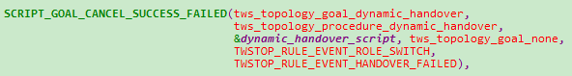

C:\Users\M108122\AppData\Local\Temp\企业微信截图_16043915491830.png

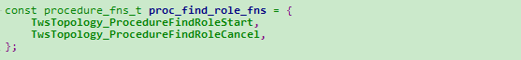

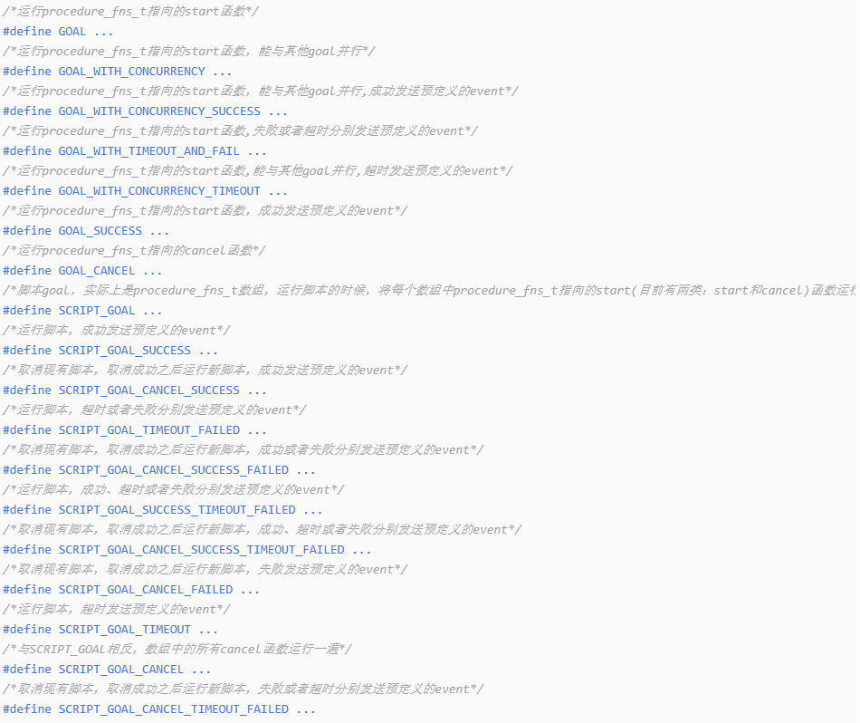

针对于提示音：

处理来自于系统和内部的消息

C:\Users\M108122\AppData\Local\Temp\企业微信截图_1604476206842.png

从earbud\_ui\_prompt.c进入任务调度提示音播放

C:\Users\M108122\AppData\Local\Temp\企业微信截图_1604476351701.png

播放提示音

C:\Users\M108122\AppData\Local\Temp\企业微信截图_16044766384242.png

调转kymera音频处理器dsp进行提示音参数配置，上下文到参数表Table[ ]当中。

C:\Users\M108122\AppData\Local\Temp\企业微信截图_16044767215228.png

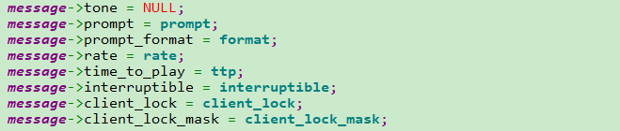

通知对端同步播放提示音

由对等端请求同步播放提示音，QCC3040支持2种音频格式sbc/pcm，另外对于.wav提示音播放会出现卡顿，所以还是要转换为sbc格式使用。

Find\_role:peer\_pair

在Peer\_pair\_le\_init.c peer\_pair\_le\_handler

LE\_scan\_manager\_adv\_report\_ind:扫描广播信息上报

C:\Users\M108122\AppData\Local\Temp\企业微信截图_16045389238073.png

处理配对发现设备扫描

C:\Users\M108122\AppData\Local\Temp\企业微信截图_16045391644716.png

扫描过程当中牵扯到RSSI信号强度，满足一定信号强度时才可以被扫描到，否则就会被忽略ignore。如果有找到一个可配对的设备，就进入选择状态，开始选择server/clinet

C:\Users\M108122\AppData\Local\Temp\企业微信截图_16045395474958.png

Peer\_pair状态进入选择态，会延时发送FIRST\_SCAN消息，

C:\Users\M108122\AppData\Local\Temp\企业微信截图_16045396443453.png

延时根据判断条件，奇地址会多两秒，当延时时间到来时，主动发起连接，一般主动发起连接一方，最后为client。自身地址根据公共地址才判断。

as\_server：在进入selecting的过程中，发起连接的延时时间较长，所以是被连接的一方。

状态变化（peer\_pair\_le\_set\_state）：0->1->2->3->5->6->7->9->12->13->1

C:\Users\M108122\AppData\Local\Temp\企业微信截图_16045422061830.png

as\_client：在进入selecting的过程中，发起连接的延时时间较短，所以是主动发起连接的一方。

状态变化（peer\_pair\_le\_set\_state）:0->1->2->3->5->6->4->8->10->11->1

C:\Users\M108122\AppData\Local\Temp\企业微信截图_16045423081799.png

配对成功后进入find\_role状态，（相关角色与配对过程刚好相反），发起的客户端变为了服务器，被连接的服务器变为了客户端。

对于client端

当进入find\_role连接过程中的客户端，对端发起的连接，由gatt底层上报上来，并根据当前的状态，最终确定为server

当进入find\_role执行过程中PEER\_FIND\_ROLE\_STATE\_CLIENT\_DECIDING进入此状态，等待server发过来的分值，进行比较将结果返回给server端。

Earbud/adk/src/libs/gaia:

对于gaia\_handover.c

Handover\_interface\_API: gaia\_marshal; 封送数据

Gaia\_unmarshal; 未封送数据

Gaia\_veto; 否决

Gaia\_commit; 允许

Gaia\_complete; 完成

Gaia\_abort. 中止